3. 4. 2020
SLJ Skriti zaklad
- Odpri delovni zvezek na strani 44. Ob branju spodnjega besedila reši prvo nalogo. Premor je zato, da ta čas vrišeš pot. Začetek je čisto spodaj označen z rdečo piko. Preriši smeri neba.
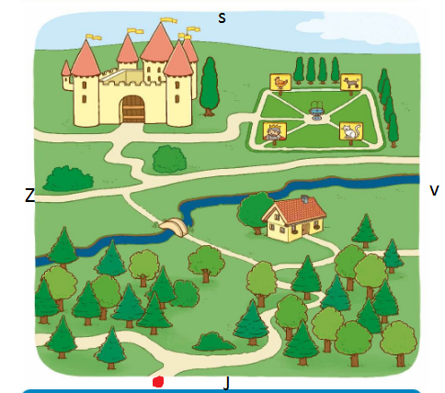
Začetek
Pred vami sta dve poti. Odpravite se po poti, ki pelje proti vzhodu in se vije skozi mešani gozd. Po poti hodite toliko časa, da pridete na travnik.

Premor
Na njem boste zagledali visok hrast in leseno hišico. Pojdite do hrasta in nato zavijte levo.

Premor
Pred seboj boste zagledali potok. Poiščite mostiček in ga prečkajte.

Premor
Ko pridete na drugo stran potoka ste na križišču treh poti. Potovanje nadaljujte po srednji poti.

Premor
Pripeljala vas je do gradu. Postavite se pred grajska vrata, nato pa zavijte desno v grajski park.

Premor
Poiščite štiri table. Na tablah so risbice psa, kralja, mačke in kokoši.

Premor
Zaklad se skriva pod tablo, na kateri ni narisana žival.
- Reši naloge na strani 45:
- Najprej si oglej pot pri 3.a nalogi. Ustno jo opiši.
- 3.b naloga: na sličici z rdečo barvico vriši poljubno pot. Ustno jo opiši.
- Vzemi mali zvezek in napiši opis ene izmed prejšnjih dveh poti. Pazi na pravilen zapis besed in na to, da ne ponavljaš prepogosto istih besed.

SPO Vipavska dolina
- Zadnjič si v delovnem zvezku prebral besedilo moja pokrajina.
- Ustno odgovori na naslednja vprašanja. Če odgovora ne veš, nič zato. Pomagaj si z zemljevidom.
- Kako se imenuje pokrajina v kateri živimo?
- Kje v Sloveniji leži Vipavska dolina?
- Katera reka teče skozi dolino?
- Kaj obdaja dolino?
- Katera mesta so v Vipavski dolini?
- Katere vasi so v Vipavski dolini?
- Kakšno je podnebje v Vipavski dolini?
- S čim se ukvarjajo ljudje v Vipavski dolini?

- Preberi spodnje besedilo. Če besed ne razumeš, poišči pomen v spodnjem slovarčku.
VIPAVSKA DOLINA

Vipavska dolina leži v zahodnem delu Slovenije. Skozi teče reka Vipava, po kateri je dolina tudi dobila ime. Obdajajo jo hribovja Trnovska planota, Nanoška planota in Vipavski griči.
Večja mesta so Ajdovščina, Vipava, Nova Gorica, Šempeter pri Gorici. Vasi v dolini so gručaste. To so Goče, Budanje, Lokavec, Vipavski križ …
Podnebje: zime so mile (ne preveč mrzle), poletja so vroča, pogosto piha burja.
Veliko ljudi se ukvarja s kmetijstvom. Največ z vinogradništvom, sadjarstvom in zelenjadarstvom.

- Oblikuj miselni vzorec o Vipavski dolini v zvezek za okolje.
SLOVARČEK
DOLINA: nižji, podolgovat svet med hribi, griči
PLANOTA: precej raven ali malo razgiban svet v hribovju
PODNEBJE: povprečne vremenske razmere na enem področju
ZELENJADARSTVO: pridelovanje zelenjave
SADJARSTVO: pridelovanje sadja
VINOGRADNIŠTVO: pridelovanje grozdja

MAT Reši, saj zmoreš
- Izračunaj spodnje naloge. Računaj v zvezek.

1. Manca ima dva psa. Vsakemu da 5 pasjih piškotov in 3 kosti.
Koliko piškotov in kosti sta pojedla oba psa?

2. Matej je na travniku videl 4 hrošče in 2 pajka.
Koliko nog so imele vse živali skupaj?

3. Na parkirišču je 6 avtomobilov in 7 motorjev.
Koliko koles imajo vsa vozila skupaj?

4. Teta je imela 5 bankovcev po 10 evrov. Kupila je 3 lonce. Za vsak lonec je plačala 8 evrov. Koliko denarja ji je še ostalo?

5. Babica je posadila 5 krat po 7 vrst paradižnika. Bramor je uničil v treh vrstah po 2 paradižnika. Koliko sadik paradižnika še raste na vrtu?

- Reši naloge v delovnem zvezku na stran 95. Pri prvih treh nalogah napiši najprej vprašanje na 1. črtico. Nato izračunaj in na koncu napiši odgovor na svoje vprašanje.

ŠPO Vodenje žoge
- Vadi vodenje žoge na različne načine, tako kot zadnjič.

